Netze Südwest weiterhin Gasversorger in Dürmentingen – Konzession verlängert
Stuttgart, 28. September 2023
Die Gemeinde Dürmentingen und die Netze-Gesellschaft Südwest mbH erneuern ihre Partnerschaft. Am 28. September 2023 setzten Bürgermeister Dietmar Holstein und Geschäftsführer Andreas Schick ihre Unterschriften unter den neuen Vertrag. Mit der Unterzeichnung des neuen Konzessionsvertrags betreibt die Netze Südwest, wie bislang auch, das Gasnetz der Gemeinde Dürmentingen Der neue Vertrag läuft über eine Dauer von 20 Jahren und endet am 30. Juni 2045.
Netze Südwest überzeugt mit nachhaltiger Ausrichtung
„Die Netze Südwest bereitet sich sehr engagiert auf die Wasserstoff-Transformation Ihres Gasnetzes vor. Wasserstoff kann Dürmentingen – neben anderen Lösungen – eine zusätzliche Option zur Erreichung unserer Klimaziele bieten“, so Bürgermeister Holstein. Andreas Schick und Konzessionsmanager Lorenz Müller hatten Anfang der Woche im Dürmentinger Gemeinderat über die Pläne zur Wasserstoff-Transformation informiert. Nach der Vorstellung gab es eine lebhafte Debatte über die Energie- und Wärmewende vor Ort. Andreas Schick zur Vertragsunterzeichnung: „Zwei Stärken unserer Gasinfrastruktur werden im Rahmen der Energiewende wichtiger denn je: die vorhandene Netzkapazität - also die Fähigkeit, große Mengen Energie unterbrechungsfrei bereitzustellen - und die freie Wahl der Bürgerinnen und Bürger, Ihren Energielieferanten zu wechseln. Diese Vorteile werfen wir auch in Dürmentingen in die Waagschale“
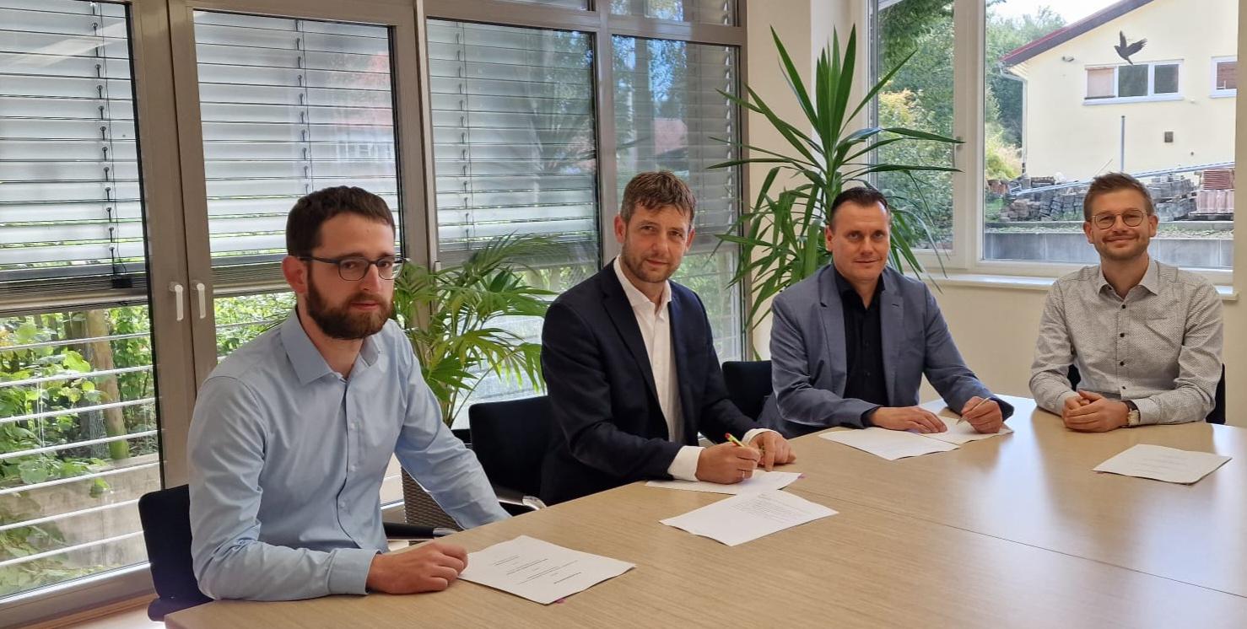
(v.l.) Kämmerer Simon Schübert, Bürgermeister Dietmar Holstein, Geschäftsführer Andreas Schick und Konzessionsmanager Lorenz Müller bei der Vertragsunterzeichnung
Mit der Wasserstoff-Transformation zur Klimaneutralität
Die Netze Südwest engagiert sich federführend bei H2vorOrt für eine deutschlandweite Wasserstoff-Transformation. Darüber hinaus ist sie seit dem Jahr 2022 durch einen Umweltgutachter als treibhausgasneutral verifiziert. Nicht zuletzt berichtete Andreas Schick über den Einsatz gegen Methanschlupf, für den die Netze Südwest den Goldstatus bei der Oil and Gas Methane Partnership hält, einer Initiative der Vereinten Nationen.
Weitere Informationen
Weitere Informationen rund um die Nachhaltigkeitsthemen der Netze Südwest finden Sie hier:

Überblick über die Nachhaltigkeitsthemen der Netze Südwest
- https://www.netze-suedwest.de/nachhaltigkeit
Die Initiative H2vorOrt
- https://www.h2vorort.de/

Warum wir die Gasinfrastruktur für eine ökologische, ökonomische und soziale Energiewende benötigen – ein 7-minütiges Erklärvideo
- https://vimeo.com/751521902

__________________________________________________________
Netze Südwest – Ihr treibhausgasneutraler Verteilnetzbetreiber aus Baden-Württemberg
Die Netze Südwest steht für einen verlässlichen und sicheren Betrieb des Gasnetzes in den Regionen Nordbaden, Oberschwaben und Schwäbische Alb. Ihr Leitungsnetz erstreckt sich über mehr als 4.800 Kilometer. Das Unternehmen mit Sitz in Ettlingen versorgt rund 82.000 Anschlüsse in 100 Konzessionsgemeinden mit Gas. Die Netze Südwest ist damit der größte Gasverteilnetzbetreiber unter der Landesregulierungsbehörde Baden-Württemberg. Seit 2022 ist die Netze Südwest verifiziert treibhausgasneutral für die Scopes 1 und 2 nach dem Treibhausgasprotokoll.

